Teilsysteme des Kühlsystems identifizieren |  | BT  R03.04.01.01
  Teilkompetenz:  - Ich kann das hydraulische Kühlsystem auf einer vereinfachten Darstellung erkennen.    - Ich kann die Teilbereiche des Kühlsystems nennen.  - Ich kann die Teilbereiche des Kühlsystems einer Abbildung zuordnen.    - Ich kann die Aufgaben der Teilbereiche zuordnen.    - Ich kann die Aufgaben der Teilbereiche wiedergeben.  - Ich kann die Hilfestellung der Lernsoftware (App) annehmen.  - Ich kann den Arbeitsauftrag erfassen und umsetzen.  - Ich kann Inhalte erfassen, strukturieren und dokumentieren. |  | LernPROJEKT  04  LernTHEMA  01  LernSCHRITT  01
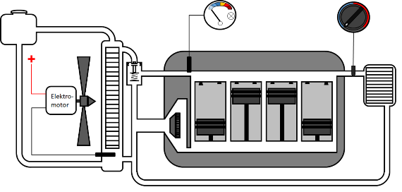
Benennen Sie die Teilsysteme und die Aufgaben der Teilsysteme des Kühlsystems mit Hilfe der App.
Bild | Bezeichnung | Aufgabe
